MATERI PEMBELAJARAN

PROJECT MEMBUAT GANTUNGAN POT BUNGA DARI TALI NILON
Mata Pelajaran: Prakarya dan Kewirausahaan (PKWU) — Aspek Kerajinan
Disusun oleh MGMP PKWU

A. Identitas Modul
Mata Pelajaran | Prakarya dan Kewirausahaan (PKWU)
Kelas/Semester | X / Ganjil atau Genap (menyesuaikan kurikulum satuan pendidikan)
Materi Pokok | Kerajinan dari Bahan Tali (Tali Nilon/Makrame)
Alokasi Waktu | 2 x Pertemuan (4 x 45 menit)
Model Pembelajaran | Project Based Learning (PjBL)

B. Kompetensi Inti dan Kompetensi Dasar

1. Kompetensi Inti (KI)
- KI-3 (Pengetahuan): Memahami, menerapkan, menganalisis pengetahuan faktual, konseptual, dan prosedural berdasarkan rasa ingin tahunya tentang kerajinan berbasis media campuran.
- KI-4 (Keterampilan): Mengolah, menalar, dan menyaji dalam ranah konkret sesuai dengan yang dipelajari di sekolah secara mandiri, bertindak secara efektif dan kreatif.

2. Kompetensi Dasar (KD)
- 3.2 Menganalisis sistem produksi kerajinan dari bahan tali (nilon/makrame) berdasarkan daya dukung yang dimiliki oleh daerah setempat.
- 4.2 Memproduksi kerajinan dari bahan tali berdasarkan daya dukung yang dimiliki oleh daerah setempat.

3. Indikator Pencapaian Kompetensi (IPK)
- Menjelaskan pengertian dan jenis kerajinan tali nilon/makrame.
- Mengidentifikasi alat dan bahan pembuatan gantungan pot bunga dari tali nilon.
- Menerapkan teknik dasar simpul makrame dalam pembuatan gantungan pot.
- Membuat produk gantungan pot bunga dari tali nilon sesuai prosedur K3.
- Menghitung estimasi biaya produksi dan menyusun analisis kelayakan usaha sederhana.

C. Tujuan Pembelajaran
Setelah mengikuti kegiatan pembelajaran melalui project ini, peserta didik diharapkan mampu:
- Menjelaskan konsep dan karakteristik kerajinan berbahan tali nilon dengan tepat.
- Menyiapkan alat dan bahan pembuatan gantungan pot bunga sesuai kebutuhan desain.
- Mempraktikkan minimal dua jenis simpul makrame dasar (simpul pipih/square knot dan simpul kepala) dengan benar.
- Menghasilkan produk gantungan pot bunga dari tali nilon yang rapi, kuat, dan bernilai jual.
- Menumbuhkan sikap kreatif, teliti, mandiri, dan berjiwa wirausaha.

D. Uraian Materi

1. Pengertian Kerajinan Tali Nilon (Makrame)
Makrame adalah teknik kerajinan tekstil yang dibuat dengan cara menyimpul (mengikat) tali secara berulang membentuk pola tertentu tanpa menggunakan alat tenun. Tali nilon dipilih karena harganya terjangkau, kuat, tahan air dan lembap, tersedia dalam berbagai warna, serta mudah dibentuk menjadi berbagai simpul. Produk gantungan pot bunga dari tali nilon merupakan salah satu produk kerajinan fungsional yang memiliki nilai estetika sekaligus nilai ekonomi tinggi karena diminati sebagai elemen dekorasi rumah (home decor) bergaya bohemian/rustic.

2. Alat dan Bahan
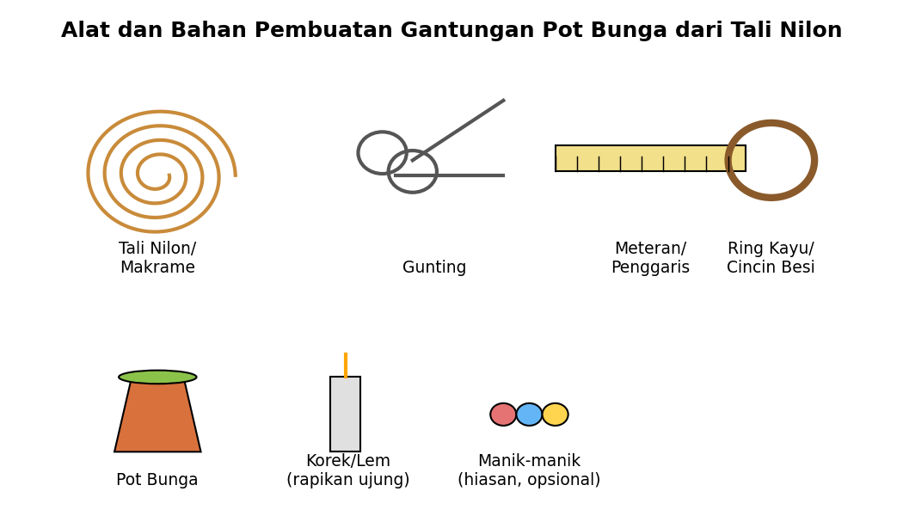
Gambar 1. Alat dan bahan pembuatan gantungan pot bunga dari tali nilon
Bahan:
- Tali nilon/tali makrame (diameter ± 3–5 mm), warna sesuai selera
- Ring kayu atau ring besi/cincin plastik sebagai penggantung utama
- Manik-manik kayu/kayu hias (opsional, untuk mempercantik)
- Pot bunga plastik/tanah liat berukuran kecil–sedang
Alat:
- Gunting kain
- Meteran/penggaris
- Korek api atau lem lilin (untuk merapikan ujung tali nilon agar tidak terurai)
- Papan alas/clipboard dan jarum pentul (opsional, untuk menahan simpul saat mengerjakan)

3. Keselamatan dan Kesehatan Kerja (K3)
- Gunakan gunting dengan hati-hati, arahkan mata gunting menjauhi tubuh.
- Jika membakar ujung tali nilon dengan korek api, lakukan di tempat terbuka/berventilasi dan jauhkan dari bahan mudah terbakar; jangan menyentuh tali yang baru dibakar karena masih panas.
- Rapikan area kerja agar tidak ada tali/gunting yang membahayakan teman sekelas.
- Cuci tangan setelah selesai bekerja.

4. Langkah-Langkah Pembuatan
a. Menyiapkan dan Menyusun Tali
- Potong tali nilon sebanyak 8 utas dengan panjang ± 2,5 meter per utas (panjang dapat disesuaikan dengan ukuran pot dan panjang gantungan yang diinginkan).
- Lipat kedelapan tali menjadi dua dan kaitkan pada ring kayu menggunakan simpul kepala (lark's head knot) sehingga terbentuk 16 utas tali yang tergantung pada ring.
- Bagi tali menjadi 4 kelompok, masing-masing berisi 4 utas (2 tali inti dan 2 tali kerja).
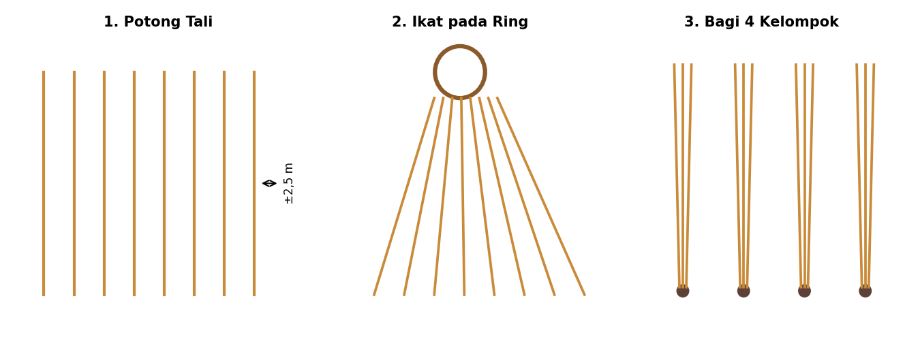
Gambar 2. Tahap memotong tali, mengikat pada ring, dan membagi menjadi 4 kelompok
b. Membuat Simpul Makrame (Simpul Pipih/Square Knot)
- Pada setiap kelompok, posisikan 2 tali di tengah sebagai tali inti (diam) dan 2 tali di tepi kiri-kanan sebagai tali kerja.
- Silangkan tali kerja kanan ke atas tali inti menuju sisi kiri.
- Silangkan tali kerja kiri (yang kini di kanan) menutup ke atas ujung tali kanan tadi, lalu masukkan dari bawah dan tarik keluar di sisi kanan.
- Tarik kedua tali kerja secara perlahan dan merata hingga terbentuk satu simpul persegi yang rapi dan kencang.
- Ulangi langkah 2–4 pada arah sebaliknya (tali kiri menyilang dahulu) untuk membentuk simpul kedua sehingga menjadi simpul persegi ganda (full square knot).
- Ulangi proses ini setiap ± 3–4 cm untuk membentuk pola sepanjang gantungan pada keempat kelompok tali.
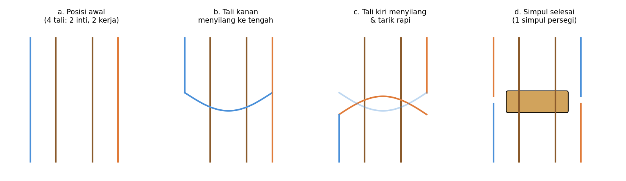
Gambar 3. Tahapan membuat simpul pipih (square knot) sebagai simpul dasar makrame
c. Membentuk Jalinan Penyangga Pot
- Setelah simpul pertama pada tiap kelompok selesai, ambil 2 utas dari kelompok yang berdekatan lalu buat simpul baru di titik pertengahannya sehingga membentuk pola berlian (diamond pattern) yang saling menjalin — inilah yang berfungsi sebagai jaring penahan pot.
- Ulangi pola jalinan ini 1–2 tingkat ke bawah sesuai kedalaman pot yang digunakan.
- Satukan seluruh utas tali di bagian bawah, ikat dengan satu simpul mati/simpul kepala yang kuat sebagai dudukan dasar pot.
d. Finishing
- Masukkan pot bunga ke dalam jalinan tali untuk memastikan ukuran dan kekuatan penyangga sudah pas.
- Rapikan sisa tali di bagian bawah menjadi rumbai (tassel) dengan panjang seragam, gunting rata.
- Bakar sebentar ujung-ujung tali nilon dengan korek api (sesuai prosedur K3) agar tidak terurai, atau beri sedikit lem.
- Tambahkan manik-manik hias pada tali jika diinginkan untuk mempercantik tampilan.
- Periksa kekuatan seluruh simpul dengan menggantung pot berisi tanaman, pastikan tidak ada simpul yang kendur.
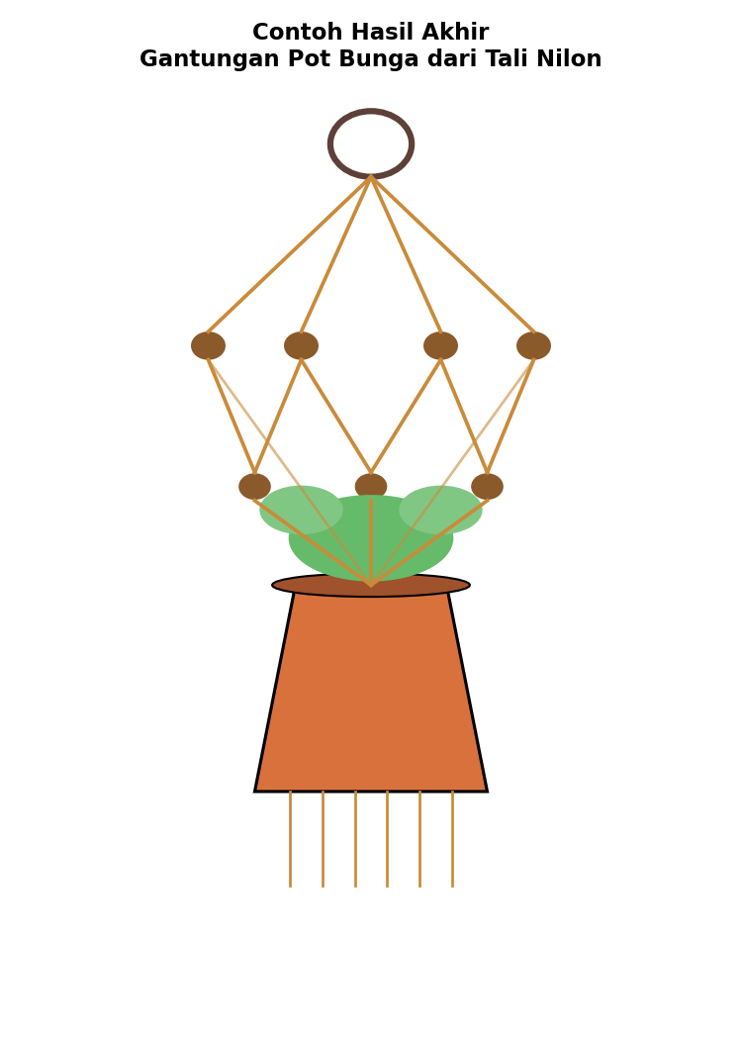
Gambar 4. Contoh hasil akhir produk gantungan pot bunga dari tali nilon

5. Analisis Peluang Usaha (Aspek Kewirausahaan)
Sebagai bagian dari mata pelajaran PKWU, peserta didik juga diarahkan untuk menganalisis kelayakan usaha dari produk yang dibuat, meliputi:
- Perhitungan Harga Pokok Produksi (HPP): biaya bahan baku + biaya tenaga kerja + biaya overhead.
- Penentuan harga jual dengan margin keuntungan yang wajar.
- Strategi pemasaran produk, misalnya melalui media sosial, marketplace, atau bazar sekolah.
- Analisis kekuatan produk (unique selling point): buatan tangan (handmade), ramah lingkungan, dan dapat dikustomisasi sesuai permintaan pelanggan.

E. Lembar Kerja Proyek Peserta Didik
- Peserta didik bekerja secara individu atau berkelompok (2–3 orang).
- Membuat 1 buah gantungan pot bunga dari tali nilon sesuai kreasi masing-masing (minimal menerapkan 1 jenis simpul dasar).
- Menyusun laporan sederhana berisi: desain awal, alat dan bahan, proses pembuatan (dilengkapi dokumentasi foto), serta analisis biaya dan harga jual.
- Mempresentasikan produk dan hasil analisis usaha di depan kelas.

F. Instrumen Penilaian
No | Aspek yang Dinilai | Kriteria | Skor
1 | Perencanaan/Desain | Kesesuaian sketsa desain dengan produk akhir | 1–4
2 | Proses Pembuatan | Ketepatan teknik simpul, kerapian, penerapan K3 | 1–4
3 | Hasil Produk | Kekuatan simpul, kerapian, nilai estetika, fungsi | 1–4
4 | Analisis Usaha | Ketepatan perhitungan HPP dan harga jual | 1–4
5 | Presentasi | Kejelasan penyampaian dan kerja sama tim | 1–4
Keterangan skor: 1 = Kurang, 2 = Cukup, 3 = Baik, 4 = Sangat BaikKeterangan skor: 1 = Kurang, 2 = Cukup, 3 = Baik, 4 = Sangat Baik

G. Referensi
- Kementerian Pendidikan, Kebudayaan, Riset, dan Teknologi. Buku Guru dan Buku Siswa Prakarya dan Kewirausahaan Kelas X.
- Sumber teknik simpul makrame dasar dari berbagai referensi kerajinan tangan (handicraft) yang telah disesuaikan untuk kebutuhan pembelajaran.

